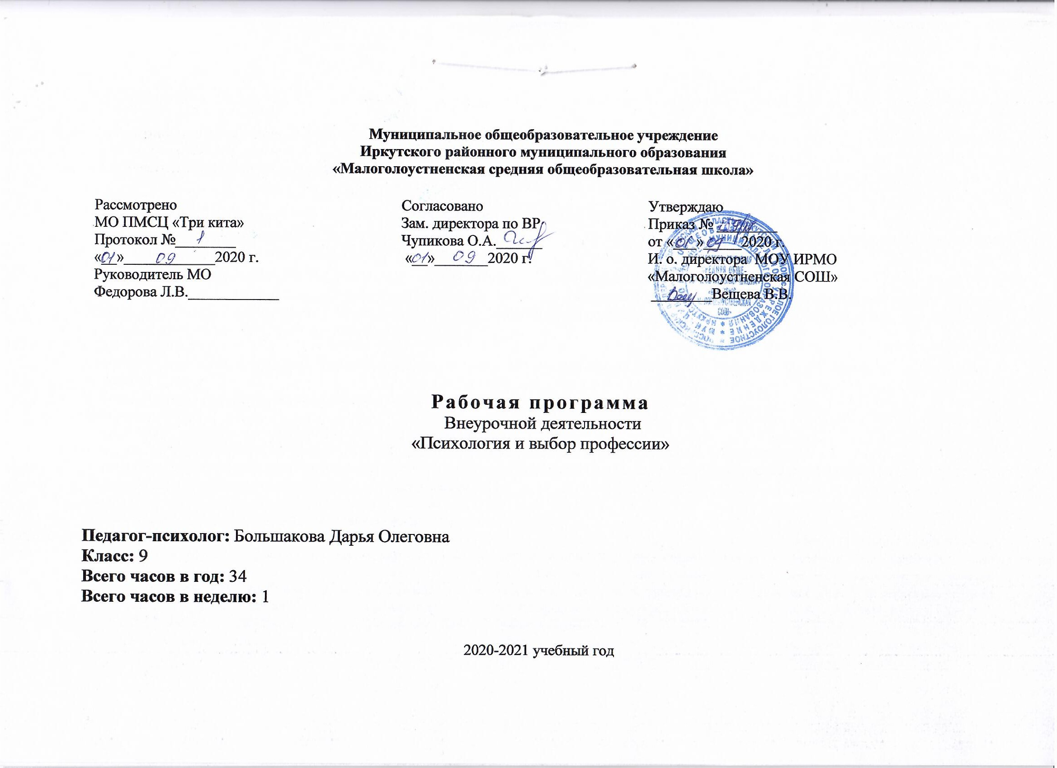ПОЯСНИТЕЛЬНАЯ ЗАПИСКА
Рабочая программа составлена на основе авторской учебной программы Резапкиной Г.В. «Психология и выбор профессии. Программа предпрофильной подготовки». М. “Генезис” -2011.
Исходными документами для составления рабочей программы учебного курса являются:
- Федеральный государственный образовательный стандарт основного общего образования. Утверждён приказом Министерства образования и науки РФ от 17 декабря 2011 г. №1897
- Основная образовательная программа МОУ ИРМО «Малоголоустненская СОШ»
Элективный курс «Психология и выбор профессии» рассчитан для учащихся 9 класса в рамках предпрофильной подготовки. Рабочая программа рассчитана на 34 часа (34 учебных недели, 1 час в неделю), что соответствует объёму часов учебной нагрузки, определённому учебным планом и уставом образовательного учреждения.
Цели программы:
1.Формирование адекватного представления учащихся о своем профессиональном потенциале на основе самодиагностики и знания мира профессий.
2. Формирование у учащихся положительной мотивации к труду.
Задачи программы:
- познакомить учащихся с миром профессий и его многообразием;
- ознакомить со спецификой современного рынка труда, правилами выбора и способами получения профессии;
- сформировать умение соотносить свои интересы и способности с требованиями, выдвигаемыми выбранной профессией;
- обеспечить консультирование и профдиагностику учащихся;
- совершенствовать коммуникативные навыки и умения;
- развивать навыки групповой работы, навыки саморегуляции, самоанализа.
Одна из серьезных жизненных проблем, с которой сталкиваются подростки- это выбор будущей профессии. Он предполагает умение планировать и строить профессиональную карьеру в меняющихся условиях рынка труда. Главное в решении этой проблемы – не растеряться, сориентироваться и сделать правильный выбор, который соответствует интересам, способностям, возможностям, ценностным установкам, и, наконец, требованиям, которые предъявляют профессии к личности кандидата. Для молодых людей переходный период между школой и работой становится определяющим для личного и профессионального развития на всю жизнь. А это начало пути к успеху, к самореализации, к психологическому и материальному благополучию в будущем.
Актуальность данной программы состоит в том, что необходимо с учащимися 9 классов проводить систематически организованную профориентацию, направленную не только на знакомство с профессиями, но и на изучение личностных особенностей, учет их при выборе своей будущей профессии и на развитие личности.
Данная программа разработана с учетом целей и задач, поставленных в концепции профильного обучения. Значимость программы курса заключается в том, что наряду с проблемой профориентации у учащихся этого возраста складывается потребность в развитии социального интеллекта. Подростку важно при этом получить оценку окружающих, сравнить её с самооценкой. Естественно такая ситуация заставляет задумываться, осмысливать свои возможности, потребности, притязания, а так же при этом развития коммуникативных качеств.
Направления:
- профпросвещение (расширение представлений о профессиях, о рынке труда, профигры, экскурсия, встреча с представителями профессиональной сферы);
- консультирование;
- диагностика (с целью формирования осознанного выбора профессии).
Методические приемы:
- лекционный (теоретический) метод;
- беседа, дискуссия,диалог;
- психологические методы исследования;
- методы социально-психологического тренинга;
- игровое моделирование;
- анализ конкретных ситуаций.
Используемые методики:
-«Определение типа будущей профессии» (методика Е.А.Климова)
-«Профиль» (модификация методики «Карта интересов» А. Голомштока)
-«Тип мышления» (методика в модификации Г. Резапкиной)
-Методика «Мое здоровье» - «Мотивы выбора»
-«Профессиональный тип личности»
Формы контроля:
1. Устный контроль: фронтальный опрос, направленный на диагностику теоретических знаний, самоконтроль.
2. Письменный контроль: тестирование, проект.
Тематическое планирование
№ | Раздел, тема | Основные виды деятельности обучающихся | Планируемые результаты
 |  |  | Личностные | Метапредметные | Предметные
1. | Способности и профессиональная пригодность | Интеллектуальная игра, викторина, психологическая игра, познавательная беседа.  анкетирование  своих индивидуальных способнностей и возможностей | -Формирование ответственного отношения к учению, готовности и способности обучаться;  -формирование положительной мотивации к самопознанию и познанию других людей;  -формирование представлений оосознанном выборе и построении дальнейшей индивидуальной траектории образования на базе ориентировки в мире профессий и профессиональных предпочтений, с учетом устойчивых познавательных интересов, а также на основе формирования уважительного отношения к труду, развития опыта участия в социально значимом труде | Регулятивные  Целеполагание  - самостоятельно планировать пути достижения целей, в том числе альтернативные, осознанно выбирать наиболее эффективные способы решения учебных и познавательных задач.  Планирование  -описывать свой опыт, оформляя его для передачи другим людям в виде технологии решения практических задач определенного класса;  -планировать и корректировать свою индивидуальную образовательную траекторию.  Коррекция  -устанавливать связь между полученными характеристиками продукта и характеристиками процесса деятельности и по завершении деятельности предлагать изменение характеристик процесса для получения улучшенных характеристик продукта.  Самооценка  -обосновывать достижимость цели выбранным способом на основе оценки своих внутренних ресурсов и доступных внешних ресурсов;  -фиксировать и анализировать динамику собственных образовательных результатов.  Самоконтроль  -демонстрировать приемы регуляции психофизиологических/ эмоциональных состояний для достижения эффекта успокоения (устранения эмоциональной напряженности), эффекта восстановления (ослабления проявлений утомления), эффекта активизации (повышения психофизиологической реактивности).  -определять, какие действия по решению учебной задачи или параметры этих действий привели к получению имеющегося продукта учебной деятельности.  Познавательные  -подбирать слова, соподчиненные ключевому слову, определяющие его признаки и свойства;  -строить рассуждение от общих закономерностей к частным явлениям и от частных явлений к общим закономерностям;  -объяснять явления, процессы, связи и отношения, выявляемые в ходе познавательной и исследовательской деятельности (приводить объяснение с изменением формы представления; объяснять, детализируя или обобщая; объяснять с заданной точки зрения).  Коммуникативные  - корректно и аргументированно отстаивать свою точку зрения, в дискуссии уметь выдвигать контраргументы, перефразировать свою мысль;  - создавать письменные и оригинальные тексты с использованием необходимых речевых средств;  - использовать вербальные средства (средства логической связи) для выделения смысловых блоков своего выступления;  - создавать информационные ресурсы разного типа и для разных аудиторий, соблюдать информационную гигиену и правила информационной безопасности. | Знать:  -основные психологические понятия: психические процессы самооценка, личность, уровень притязаний, успех, характер, темперамент, эмоции, стресс, интересы, склонности;  -профессиональнаяпрофпригодность, ее уровни, виды способностей.  Уметь: определять свои способности и соотносить их с профессией.
2. | Планирование профессиональной карьеры | Викторина, психологическая игра, экскурсия, беседа, дискуссия, анкетирование  своих индивидуальных способнностей и возможностей | -Формирование ответственного отношения к учению, готовности и способности обучаться;  -формирование положительной мотивации к самопознанию и познанию других людей;  -формирование представлений оосознанном выборе и построении дальнейшей индивидуальной траектории образования на базе ориентировки в мире профессий и профессиональных предпочтений, с учетом устойчивых познавательных интересов, а также на основе формирования уважительного отношения к труду, развития опыта участия в социально значимом труде. | Регулятивные  Целеполагание  - самостоятельно планировать пути достижения целей, в том числе альтернативные, осознанно выбирать наиболее эффективные способы решения учебных и познавательных задач.  Планирование  -описывать свой опыт, оформляя его для передачи другим людям в виде технологии решения практических задач определенного класса;  -планировать и корректировать свою индивидуальную образовательную траекторию.  Коррекция  -устанавливать связь между полученными характеристиками продукта и характеристиками процесса деятельности и по завершении деятельности предлагать изменение характеристик процесса для получения улучшенных характеристик продукта.  Самооценка  -обосновывать достижимость цели выбранным способом на основе оценки своих внутренних ресурсов и доступных внешних ресурсов;  -фиксировать и анализировать динамику собственных образовательных результатов.  Самоконтроль  -демонстрировать приемы регуляции психофизиологических/ эмоциональных состояний для достижения эффекта успокоения (устранения эмоциональной напряженности), эффекта восстановления (ослабления проявлений утомления), эффекта активизации (повышения психофизиологической реактивности).  -определять, какие действия по решению учебной задачи или параметры этих действий привели к получению имеющегося продукта учебной деятельности.  Познавательные  -подбирать слова, соподчиненные ключевому слову, определяющие его признаки и свойства;  -определять обстоятельства, которые предшествовали возникновению связи между явлениями, из этих обстоятельств выделять определяющие, способные быть причиной данного явления, выявлять причины и следствия явлений;  -строить рассуждение от общих закономерностей к частным явлениям и от частных явлений к общим закономерностям;  -объяснять явления, процессы, связи и отношения, выявляемые в ходе познавательной и исследовательской деятельности (приводить объяснение с изменением формы представления; объяснять, детализируя или обобщая; объяснять с заданной точки зрения).  Коммуникативные  - корректно и аргументированно отстаивать свою точку зрения, в дискуссии уметь выдвигать контраргументы, перефразировать свою мысль;  - устранять в рамках диалога разрывы в коммуникации, обусловленные непониманием, неприятием со стороны собеседника задачи, формы или содержания диалога;  - создавать письменные и оригинальные тексты с использованием необходимых речевых средств;  - использовать вербальные средства (средства логической связи) для выделения смысловых блоков своего выступления;  - создавать информационные ресурсы разного типа и для разных аудиторий, соблюдать информационную гигиену и правила информационной безопасности;  - выделять информационный аспект задачи, оперировать данными, использовать модель решения задач. | Знать:основные психологические понятия:  профессия, должность, специальность, профессиональный рост, конфликт интересов;-мотивы выбора профессии, свои потребности, пути получения профессии.  Уметь:-применить полученные знания при осознанном выборе профессии;  -себя презентовать.

Календарно-тематическое планирование

Учебная неделя |  | Раздел/Тема урока | Кол-во часов | Дата проведения
1 четверть.  Что я знаю о своих возможностях |  |  | 8
1 | Самооценка и уровень притязаний. |  | 1
2 | Темперамент и профессия. Определение темперамента. |  | 1
3 | Чувства и эмоции. Тест эмоций. Истоки негативных эмоций |  | 1
4 | Стресс и тревожность |  | 1
5 | Определение типа мышления. |  | 1
6 | Внимание и память. |  | 1
7 | Уровень внутренней свободы |  | 1
8 | Обобщающий урок по теме «Что я знаю о своих возможностях». |  | 1
2 четверть.  Что я знаю о профессиях. |  |  | 8
9 | Классификации профессий. Признаки профессии. |  | 1
10 | Определение типа будущей профессии |  | 1
11 | Профессия, специальность, должность. Формула профессии. |  | 1
12 | Интересы и склонности в выборе профессии. |  | 1
13 | Определение профессионального типа личности. |  | 1
14 | Профессионально важные качества |  | 1
15 | Профессия и здоровье. |  | 1
16 | Обобщающий урок по теме «Что я знаю о профессиях». |  | 1
3 четверть.  Способности и профессиональная пригодность. |  |  | 8
17 | Способности общие и специальные. Способности к практическим видам деятельности. |  | 1
18 | Способности к интеллектуальным видам деятельности. |  | 1
19 | Способности к профессиям социального типа. |  | 1
20 | Способности к офисным видам деятельности. |  | 1
21 | Способности к предпринимательской деятельности. |  | 1
22 | Артистические способности |  | 1
23 | Уровни профессиональной пригодности. |  | 1
24 | Обобщающий урок по теме «Способности и профессиональная пригодность |  | 1
4 четверть.  Планирование профессиональной карьеры. |  |  | 10
25 | Мотивы и потребности. |  | 1
26 | Ошибки в выборе профессии. |  | 1
27 | Современный рынок труда. |  | 1
28 | Пути получения профессии. |  | 1
29 | Навыки самопрезентации. |  | 1
30 | Стратегия выбора профессии. |  | 1
31 | Обобщающий урок по теме «Планирование профессиональной карьеры». |  | 1
32-34 | Защита проекта «Моя будущая профессия». |  | 3
 | Итого часов по курсу: |  | 34

Содержание курса предполагает включение учащихся в процесс прогнозирования и планирования (построения) своего профессионального будущего таким образом, чтобы этот процесс был личностно значимым для подростка, а также, чтобы он был обеспечен определенными средствами для самостоятельного и осмысленного действования при решении своих проблем, связанных с профессиональным и профильным самоопределением. Данная программа позволяет учащимся изучить свои возможности и потребности и соотнести их с требованиями, которые предъявляет интересующая их профессия, сделать обоснованный выбор профиля в старшей школе, подготовиться к будущей трудовой профессиональной деятельности и в дальнейшем успешно выстроить профессиональную карьеру, адаптируясь к социальным условиям и требованиям рынка труда.
Планируемые результаты реализации программы:
Личностные универсальные учебные действия:
-формирование ответственного отношения к учению, готовности и способности обучаться;
-формирование положительной мотивации к самопознанию и познанию других людей;
-формирование представлений оосознанном выборе и построении дальнейшей индивидуальной траектории образования на базе ориентировки в мире профессий и профессиональных предпочтений, с учетом устойчивых познавательных интересов, а также на основе формирования уважительного отношения к труду, развития опыта участия в социально значимом труде;

Метапредметные результаты:
Регулятивные универсальные учебные действия:
1) умение самостоятельно определять цели своего обучения, ставить и формулировать для себя новые задачи в учебе и познавательной деятельности, развивать мотивы и интересы своей познавательной деятельности;
2) умение самостоятельно планировать пути достижения целей, в том числе альтернативные, осознанно выбирать наиболее эффективные способы решения учебных и познавательных задач;
3) умение соотносить свои действия с планируемыми результатами, осуществлять контроль своей деятельности в процессе достижения результата, определять способы действий в рамках предложенных условий и требований, корректировать свои действия в соответствии с изменяющейся ситуацией;
4) умение оценивать правильность выполнения учебной задачи, собственные возможности ее решения;
5) владение основами самоконтроля, самооценки, принятия решений и осуществления осознанного выбора в учебной и познавательной деятельности.
Познавательные универсальные учебные действия:
- умение определять понятия, создавать обобщения, устанавливать аналогии, классифицировать, самостоятельно выбирать основания и критерии для классификации, устанавливать причинно-следственные связи, строить логическое рассуждение, умозаключение (индуктивное, дедуктивное и по аналогии) и делать выводы;
-умение создавать, применять и преобразовывать знаки и символы, модели и схемы для решения учебных и познавательных задач;
- смысловое чтение;
-рефлексия.
Коммуникативные универсальные учебные действия:
-владение устной и письменной речью, монологической контекстной речью;
- умение организовывать учебное сотрудничество и совместную деятельность с учителем и сверстниками;
- умение работать индивидуально и в группе, формулировать, аргументировать и отстаивать свое мнение;
- умение осознанно использовать речевые средства в соответствии с задачей коммуникации для выражения своих чувств, мыслей и потребностей;
-умение планировать и регулировать свою деятельность.
Предметные результаты:
-знание основных психологических понятий: психические процессы самооценка, личность, уровень притязаний, успех, характер, темперамент, эмоции, стресс, интересы, склонности;
-умение определять свои психологические особенности и возможности: познавательные процессы, личностные особенности (темперамент, характер, самооценку и т. д.);
-овладение навыками и приемами развития своих особенностей и способностей;
- профессия, должность, специальность, типы профессий, их признаки, свой профессиональный тип личности, профессиональные качества.
-умение взаимодействовать в ходе групповой работы, формулировать свою точку зрения.

Литература:
1. Гуткин М.С., Лернер П.С. и др. Твоя профессиональная карьера: учебник для 8-9 классов общеобразовательных учреждений. – М.: Просвещение,2005 – 159с
2. Климов Е.А. Как выбрать профессию. М.1991.
3. Климов Е.А. Программа предпрофильной подготовки «Курс занятий по профориентации».
4.Пряжников Н.С. Профориентация в школе: игры, упражнения, опросники (8-11 классы). Москва: Вако, 2005.
6. Резапкина Г. В. Я и моя профессия. Программа профессионального самоопределения для подростков. Учебно-методическое пособие для школьников, психологов и педагогов. – М.: Генезис, 2000.

